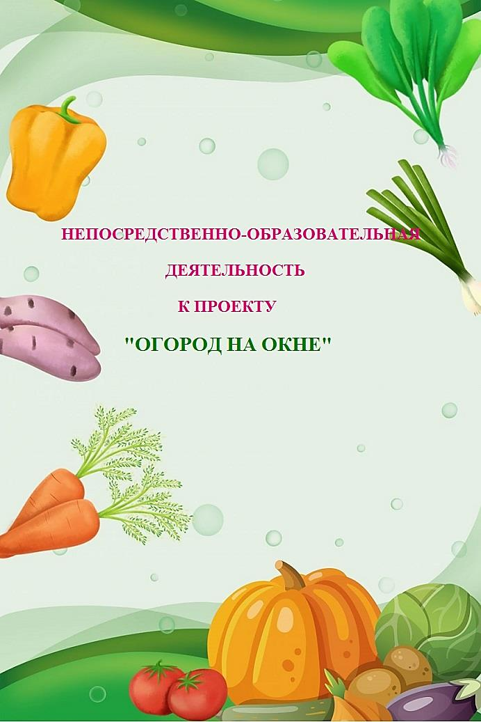
Занятие «Что мы знаем об овощах»
Цели: закрепить представления детей о том, где выращиваются овощи, знания об их свойствах. Научить строить описательные рассказы на сравнение овощей, строить сложносочиненные предложения.
Занятие начинается с игрового момента (ребёнок, одетый «хозяюшкой», входит с корзинкой с овощами). Хозяюшка показывает всем содержимое корзинки, а воспитатель читает стихи «Овощи» Ю. Тувима:
Хозяйка однажды с базара пришла,
Хозяйка с базара домой принесла картошку, капусту, морковку, горох,
Петрушку и свёклу, ох!
- Давайте поблагодарим хозяйку за «гостинец». Дети благодарят и оставляют хозяйку у себя в гостях.
- А теперь скажите, что же принесла нам хозяйка? Как, одним словом это всё можно назвать? (Дети называют овощи.)
- А есть ли такое слово, которое объединяет овощи? (Урожай, плоды.)
- Плоды растут... Что ещё про них можно сказать?» (Созревают, поспевают, цветут и т.д.)
- Почему одни плоды называют овощами, а другие фруктами?» (Овощи растут в огороде, поле, а фрукты — в садах, из фруктов варят компоты, а из овощей делают салаты, соленья, овощи идут на приправу к первым блюдам, а фрукты на десерт.)
Воспитатель предлагает детям выбрать из корзины любой фрукт или овощ и рассказать товарищу всё, что он знает о нём. Затем овощ или фрукт достает другой ребёнок и также рассказывает о том, что взял.
Воспитатель предлагает строить рассказ, используя волшебные квадратики.
Вопросы, на которые нужно ответить:
- Где растут эти плоды? (поле, сад, бахча, огород)
- Из чего их выращивают?
- Это овощи или фрукты?
- Где используют спелые плоды?
- Как цветут растения, на которых они растут?
- Из чего состоит плод?
- Какой он на вкус, на ощупь и на запах?

Конспект НОД по экологии «Огород на окне (углубить знания о луке)»
(старшая группа)
Цель: приобщать детей к выращиванию растений.
Задачи:
1.Образовательные:
-учить детей посадке луковиц;
-учить различать овощи по описанию;
-уточнить и обобщить знания детей о луке, как овоще;
2.Развивающие:
-углубить знания об условиях для комфортного роста растений;
-формировать представления детей о пользе лука;
3.Воспитательная:
-воспитывать у детей интерес к выращиванию растений в условиях детского сада и желание наблюдать за их ростом.
Оборудование:
демонстрационное: муляжи овощей, маска лука, три конверта с изображением дерева на первом, цветка на втором и третий без картинки; контейнеры с землей; лейки, презентация по теме «Лук».
Раздаточное: карточки с изображением деревьев, цветов и овощей.
Ход образовательной деятельности:
1.Дидактическая игра, создающая мотивацию к занятию. Игра «Всему своё место».
-Ребята, давайте поиграем. Нам сегодня принесли в группу вот такие карточки, их нужно разложить в два конверта. А вот и конверты.
-Что нарисовано на первом? (Дерево)
-А на втором? (Цветок)
-Берите карточки.
Дети, взяв карточки, называют, что изображено у них на карточке и кладут её к соответствующему конверту.
2.Затруднение в игровой ситуации.
Когда доходят до лука, возникает затруднение.
-Ребята, а как вы думаете, почему эту карточку не положили ни к одному домику?
Дети предлагают решение:
-Это дерево? (Нет)
-Это цветок? (Нет)
-А что же это? (Лук)
-А вы знаете, что лук еще называют овощем? И для него и его братьев-овощей мы найдем еще один конверт. Давайте с ними познакомимся.
Дети собираются около стола, на котором лежат муляжи овощей.
-Есть ли у вас огород?
-Что там растёт?
Называя тот или иной овощ, дети выбирают соответствующий муляж овоща.
-Как одним словом назвать то, что растет на грядках огорода?
-Овощи.
3.Воспроизведение нового в типовой ситуации.
-Сейчас я предлагаю вам игру, которая называется «Найди по описанию».
Педагог подробно описывает один из представленных овощей или фруктов (форма, цвет, величина, окраска, вкус, какой на ощупь, какой снаружи и внутри) и предлагает детям его назвать и показать.
-Этот овощ круглый, красный, может быть большим, бывают и маленькие, на ощупь гладкий. Как вы думаете, что это такое?
Можно предложить загадки, дети отгадывают и находят карточку с изображением. Описательный рассказ может составлять ребёнок, а взрослый отгадывать.
-А зачем люди сажают овощи?
-Чтобы кушать.
-А почему люди кушают овощи? С какой целью?
-Там много витаминов.
-Ребята, я поняла, откуда у нас взялась карточка с изображением лука. Это же нам Чиполлино отправил. А ещё он нам прислал по интернету сообщение в виде презентации. Он хочет познакомить вас поближе со своими родственниками. Давайте её посмотрим.
-Оказывается, лук может быть разной формы: круглый, овальный, удлинённый. (2 слайд)
-И на цвет разный. Какого цвета? (3 слайд)
-Коричневый, золотистый, белый, красный, фиолетовый.
-Лук покрыт чешуйками, и перед тем как его есть его нужно почистить. А что происходит, когда мы чистим лук?
-Мы плачем.
-Скажите, пожалуйста, а какой лук на вкус?
-Горький.
-Что же получается, лук горький на вкус. Его трудно чистить и резать – все от него плачут. Зачем же тогда его используют?
-Правильно, молодцы. Действительно, лук нужно обязательно употреблять в пищу. Он очень полезен. Про него говорят: «Лук от семи недуг». Что такое недуг?
-Когда болеют.
-Верно. Его ели еще древние египтяне и кормили им строителей пирамид, чтобы они не болели и были сильными. В луке содержится очень много витаминов, которые помогают организму противостоять простудным заболеваниям. Улучшают работу сердца, желудка и даже укрепляет дёсны и зубы.
Лук больше всего полезен в свежем виде. Но даже, когда мама добавляет его в суп, он также принесет большую пользу.
-А чьи мамы высаживали лук на огороде? (4 слайд) Что вы заметили, как изменился лук? (5 слайд)
-Появились зелёные стрелочки.
-Зелёный лук тоже очень полезен. Он не такой горький. Вот бы нам к обеду этот зелёный лук. Только откуда его взять?
-Надо посадить.
-Как же мы посадим, если на улице ещё снег?
-Можно посадить в группе. (6 слайд)
-Здорово придумали! Я принесла луковицы, давайте посадим в землю. (Дети сажают луковицы)
-Скажите, какие три условия необходимы для роста растений?
-Земля, вода и солнечный свет.
-Мы посадили луковицы в землю, давайте их польём. Ребята, а куда нам лучше поставить наши посаженные луковицы?
-На подоконник.
-Правильно, ближе к свету. Я хочу вам показать одну луковицу, которую я посадила раньше и поместила в тёмный шкаф. Посмотрите, какие у нее бледные стрелочки. Они такими выросли из-за недостатка света.
-А теперь давайте встанем в круг.
Дети встают в хоровод. Игра-хоровод «Лучок».
Один из детей становится луком. Он стоит в центре круга, дети водят вокруг него хоровод и поют:
Лучок, лучок, Мы тебя кормили, Мы тебя поили, На ноги поставили, Танцевать заставили. Танцуй, сколько хочешь, Выбирай, кого захочешь!
Лучок танцует, а потом выбирает другого ребёнка, который становится луком. Лучок может танцевать в паре с тем, кого выбрал.
4.Итог образовательной деятельности.
-Давайте вернёмся к нашим карточкам. У нас же лук там и остался один без домика. Что же нам делать?
-Надо найти друзей овощей (дети из множества карточек отбирают овощи).
-Куда мы поместим все эти овощи?
-Нужен еще один конверт (Дети складывают карточки с изображением овощей в отдельный конверт).
-Сегодня мы устроили свой огород на окне. Надеюсь, у нас вырастет хороший урожай. Будем ухаживать и наблюдать.

Конспект занятия в старшей группе «Огород на окне»
Цель: формирование у детей интереса к познавательно-исследовательской деятельности по выращиванию культурных растений в комнатных условиях, формирование экологичес-кой культуры, воспитание у детей любви к природе, создание в группе огорода на подо-коннике.
Задачи: расширять и обогащать знания и представления детей о культурных растениях, об условиях, необходимых для их выращивания. Сформировать у детей понятие о тесной взаимосвязи природы и человека: человек выращивает и ухаживает за растениями, расте-ния вырастают, радуют человека своей красотой, кормят своими плодами. Продолжать формировать трудовые умения и навыки по уходу за рассадой. Продолжать развивать наблюдательность – умение замечать изменения в росте растений, связывать их с условия-ми, в которых они находятся, правильно отражать наблюдения в рисунке. Воспитывать любознательность, трудолюбие, уважение к труду человека, бережное отношение к его результатам. Продолжать развивать творческое воображение, экологическое мышление и
фантазию.
Ход занятия:
Воспитатель проводит с детьми игровое упражнение:
- Здравствуй, друг. (Дети стоят в кругу).
- Ты пришёл? (Руки в сторону.)
- Хорошо! (Обнялись друг с другом.)
- Ребята посмотрите, что лежит в корзине?
Дети: Овощи.
Воспитатель: Ребята, я вам сегодня принесла разные овощи. Овощи бывают разные: зелень, корнеплоды, овощи на кустах. Продукты, выращенные на огороде (овощи). Я предлагаю вам попробовать, найти и назвать овощ. Корнеплод, овощ с куста или зелень.
Дидактическая игра «Попробуй на вкус и угадай, что это».
Воспитатель: Что же нужно чтобы овощи выросли? Давайте узнаем вместе.
Для этого подойдём к следующему столу.
Дидактическая игра «Что нужно растению, чтобы вырасти?».
Дети должны определить форму, цвет, где растёт, а также что нужно для того, чтобы растение выросло.
Воспитатель: Хотите мы с вами посадим огород на окне?
Дети: Хотим.
Воспитатель: Давайте, ребята, сначала разомнём наши пальчики.
Пальчиковая гимнастика: «Хозяйка однажды с базара пришла»
Хозяйка однажды с базара пришла (шагают пальчиками по столу).
Хозяйка с базара домой принесла картошку, морковь, капусту, горох, петрушку
и свёклу. Ох! (загибают по одному пальчику на строчку на обеих руках)
Вот овощи спор завели на столе. Кто лучше, вкусней и нужней на земле.
(попеременные удары кулаками и ладошками)
Картошка? Капуста? Морковка? Горох? Петрушка иль свёкла? Ох! (хлопок)
(загибают пальцы).
Хозяйка тем временем ножик взяла и ножиком этим крошить начала
(стучат ребром каждой ладони по столу).
Картошку, капусту, морковку, горох, петрушку и свёклу. (загибают пальцы)
Ох! (Хлопок)
Накрытые крышкой, в душном горшке, кипели, кипели в крутом кипятке,
(ладошки складывают крест- накрест на столе)
Картошка? Капуста? Морковка? Горох? Петрушка и свёкла (загибают пальцы). Ох!
И суп овощной оказался неплох! (Показывают, как едят суп)
Воспитатель: Как вы думаете, что для этого нужно?
Дети: Ёмкость, куда сажать, семена, земля.
Воспитатель: Верно! Я подготовила уже почву, посмотрите, какая она?
Дети: Мягкая, пушистая.
Воспитатель: Эту почву специально продают в магазинах, и она предназначена для посадки растений.
Воспитатель: Какие орудия труда нам понадобятся?
Дети: Лейка, деревянные палочки.
Воспитатель: Правильно, деревянные палочки и лейка. А самое главное, что нам нужно?
Дети: Семена!
Воспитатель: Ребята, а вы знаете, как правильно посадить семена?
Дети: Надо сделать лунку, положить семечко, а сверху аккуратно засыпать грунтом и полить водой.
Воспитатель: А можно просто положить семя сверху на почву и не закапывать?
Дети: Нет, оно засохнет!
Воспитатель: Я хочу, чтобы каждый из вас посадил своё растение. Показывает детям проросшие семена гороха.
Дети: сажают горошинки каждый в свой стаканчик и поливают.
Воспитатель: (приговариваем слова)
Весна тепло нам присылай, Солнышко – согревай!
Ты горошинка расти, всех ребяток удиви!
Воспитатель: Ребята, а куда же мы поставим свой огород?
Дети: На окно, на солнышко, растениям нужен свет.
Воспитатель: А как вы думаете, а завтра они вырастут?
Дети: Нет, нужно время.
Воспитатель: Да, ребята, для каждого растения нужно своё время, какое-то взойдёт через несколько дней, а другие - больше недели пройдёт.
Воспитатель: А теперь дети давайте вытрем руки влажной салфеткой и уберём свои рабочие места.
Физкультминутка:
В огород пойдём, урожай соберём. (Дети маршируют на месте, идут по кругу)
Мы морковки натаскаем («таскают»)
И картошки накопаем. («Копают»)
Срежем мы кочан капусты, («срезают»)
Круглый, сочный, очень вкусный! («Показывают, руками рвут»)
Щавеля нарвём немножко («рвут»)
И вернёмся по дорожке. («Идут по кругу»)
Рефлексия: - Что мы сегодня делали на занятии? - Что мы с вами рассматривали? (овощи) - Какие? (помидор, огурец, картошку, перец) - Что мы с вами сегодня посадили? (горох) - Куда мы с вами посадили горох? - Вам понравилось наше занятие?
Занятие «Труд овощеводов и садоводов»
Цели: закрепить названия овощей и фруктов, правильное использование обобщений («овощи», «фрукты»); закрепить представления о содержании и харак-тере труда овощеводов и садоводов, уточнить знания детей о последовательности работ по выращиванию овощей, об использовании машин и их роли в производстве овощей.
Предварительная работа. Для накопления конкретных представлений проводятся наблюдения за работой взрослых на огородах, в садах, парках и скверах, за перевозкой овощей и фруктов по улицам села или города, за их продажей в ларьках и магазинах, на овощных базарах. К занятию подготавливают по 5—6 видов овощей и фруктов, наборы картинок с изображением орудий труда овощеводов и садоводов, а также некоторых сельскохозяйственных машин (трактор, свёклоубо-рочный комбайн, картофелесажалки и др.), подбирают загадки об овощах и фрук-тах.
В начале занятия воспитатель рассматривает с детьми овощи и фрукты, учит отга-дывать и загадывать загадки о них.
Воспитатель выясняет представления детей о том, где растут овощи и фрукты и кто их выращивает; уточняет, что выращивают их сельские жители, овощеводы и садоводы, закрепляет знания о названии профессии, месте работы (огород, поле, сад). Подчёркивает, что овощеводы и садоводы стараются вырастить большой урожай, работают хорошо и дружно. Выращенные ими овощи и фрукты привозят в город, люди их покупают в магазинах и на рынке. Взрослые и дети, живущие в го-роде, едят вкусные овощи и фрукты и благодарят сельских жителей за их труд.
В конце занятия проводится сюжетно – ролевая игра «Магазин овощей и фруктов».

